Рецепты меню детского сада

Омлет
Приготовить пышный и в то же время легкий омлет, как в детском саду, получается не всегда. Но на самом деле это очень простое блюда, для приготовления которого необходимо знать маленькую хитрость. Для приготовления вам понадобятся:
- куриные яйца 6 штук;
- молоко 3,2% жирности 400 мл;
- холодная вода 50 мл;
- сливочное масло – 10 г для смазывания формы;
- соль.

Творожная запеканка
Еще одно полезное лакомство, которое нравится многим детям. Ингредиенты:
- творог 9% 500 г;
- яйцо 2 штуки;
- молоко 200 мл;
- манная крупа 50 г;
- сахар 2 ст. ложки;
- сливочное масло 10 г.

Постепенно вводите дополнительные блюда, не более 1-2 в неделю. И положительных результатов удастся добиться уже через несколько месяцев. Когда малыш придет в садик, для него само это событие станет шоковым и стрессовым. Зачем же усугублять его состояние незнакомой и непривычной пищей? После предварительной подготовки сынок или дочка будет кушать то, что дают в детском саду практически с первого дня и у мамы не будет лишнего повода для беспокойства.
МАДОУ ДЕТСКИЙ САД № 18
КОНСУЛЬТАЦИОННЫЙ ЦЕНТР
«СЕМЬЯ+»

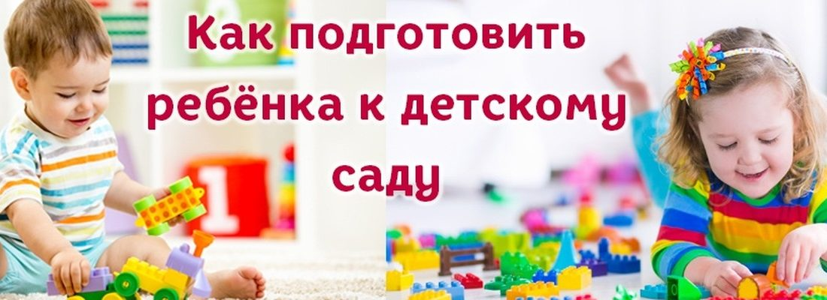

Детский сад – это первый шаг в воспитании ребенка в обществе, его общения с другими детьми. Это новое окружение, новая обстановка, новые люди!
Наивно было бы думать, что малыш, оторванный от привычной среды и родных ему людей, будет чувствовать себя хорошо.
Один из ведущих специалистов по воспитанию детей раннего возраста профессор Аксарина Н.М. всегда приводила такой пример: садовник, собираясь пересаживать дерево, готовит участок, бережно окапывает дерево, стараясь не повредить корневую систему, пересаживая вместе с землей. Несмотря на это, дерево болеет на новом месте, пока не приживется.
Отводя ребенка в детский сад, мы меняем привычный уклад его жизни довольно сильно.

К чему придется привыкать ребенку

- Расставание с родителями на долгое время.
- Изменения отношений с родителями, теперь все общение только по вечерам и в выходные. Нет родительского покровительства, поэтому в какой-то мере неизбежно будет фрустрирована потребность в эмоциональном общении, безопасности.
- Нахождение с другими, чужими взрослыми почти весь день. С ними нужно познакомиться, наладить отношения, которые заменят в каком-то смысле отношения с родителями.

2
Адаптационный период считается законченным,
если
- Ребёнок спокойно идёт в группу.
- С аппетитом ест.
- Быстро засыпает, вовремя просыпается.
- Эмоционально общается с окружающими.
- Играет в разные игры.
Необходимо знать, что состояние эмоционального дискомфорта, переживаемое ребенком, приводит к снижению сопротивляемости организма. Вот почему в период адаптации все детки неизбежно болеют.
Не пугайтесь и не торопитесь сразу садиться на больничный, особенно в период адаптации. От небольшого насморка или кашля при своевременном лечении, можно вполне избавиться. Главное не упустить момент! А вот посидев пару недель дома с практически здоровым ребенком, Вы рискуете получить новые слезы, и привыкание начнется сначала.

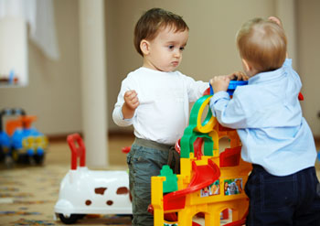
Помните, если ребенок не будет посещать детский сад более 21 дня, придется адаптироваться к садику повторно. Поэтому старайтесь не делать такой большой перерыв в посещении детского сада.

11

Играем дома

Отдав ребенка в садик, вы стали меньше времени проводить вместе с ним, но дело не в количестве часов, а в качестве ваших взаимоотношений.
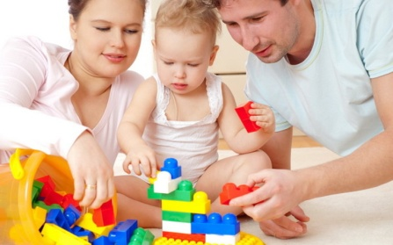
Вечером и в выходные уделяем ребенку больше внимания, играем в совместные игры, рисуем, читаем, гуляем.
Не кричим, не ругаемся, минимизируем просмотр телевизора, а лучше совсем исключаем. В общем, создаем бережную обстановку для нервной системы малыша. В присутствии ребенка рассказываем знакомым с гордостью о том, какой он взрослый, т.к. уже ходит в садик.
Поиграйте с ребенком домашними игрушками в «детский сад» где какая-то из них будет самим ребёнком.
Нарисуйте карту с дорожками и домиками-ориентирами: например, "Наш дом", "Мамина работа", "Папина работа", "Магазин", "Детский сад".
Понаблюдайте, что делает игрушка (ребенок), что говорит, помогите вместе с ребенком найти игрушке друзей и придумать совместную игру, ориентируя игру на положительные результаты.
Играя в "Детский сад" по выходным, малыш не отвыкает от сада, и приходить в садик в понедельник ему будет проще.
10

4) Нахождение в постоянном контакте с большим количеством детей одного возраста, что, в принципе, не естественно. Даже в больших семьях не бывает столько детей, и дети разновозрастные.

5) Бытовые моменты. Строгий режим дня, хочешь спать или нет, а надо. Хочешь есть или нет, а надо. Сон в другой кроватке. Смена ритуалов сна. Другая еда. Другой туалет. Другое место для прогулок. Другие игрушки и игры. Другое общение. Какие-то новые правила.

О стрессе

Смена привычного образа жизни всегда становится причиной психического напряжения, а то и стресса для организма. Для взрослого или для ребенка.

Адаптивные возможности ребенка раннего возраста ограничены (не формируются сами по себе – их необходимо тренировать), поэтому резкий переход ребенка в новую социальную ситуацию и длительное пребывание в стрессовом состоянии могут привести к эмоциональным нарушениям или замедлению темпа психофизического развития.
Для одних перемены станут причиной небольшого беспокойства, кратковременного напряжения, для других - стрессом, который может стать причиной сложной, трудной адаптации ребенка к детскому саду, и, как следствие, произойдет ослабление организма.

3

Это зависит от множества факторов: внешних и внутренних, зависящих от вас и не зависящих от вас. Другими словами, это такая мозаика, элементы которой сложатся благоприятным или неблагоприятным образом.

Причины трудной адаптации к детскому саду

- Основной причиной тяжелого привыкания является отсутствие у ребенка опыта общения с детьми и взрослыми. Как правило, осложненной адаптацией к условиям детского сада страдают часто болеющие, единственные дети в семье или дети, опыт которых был сужен до минимума (мама-ребенок, бабушка-ребенок), ограничен рамками семьи. Таким детям трудно знакомиться с новыми людьми, устанавливать с ними контакт. Чем уже круг общения до поступления в детский сад, тем труднее ребенку, тем сложнее ему выстраивать общение с воспитателем.

Когда у ребенка опыт общения со сверстниками ограничен, большое количество детей в группе вызывает у него страх, стремление уединиться. Такой ребенок, если у него есть положительный опыт общения с посторонними взрослыми, тянется к воспитателю.
- Не менее важными причинами являются отсутствие у ребенка навыков самообслуживания, навыка самостоятельности, отсутствие распорядка дня в семье.
- Неготовность родителей (чаще мамы) отдать ребенка в детский сад.
4
- Вечером приходим за ребенком в хорошем настроении, с улыбкой, не проявляем обеспокоенность, и не выясняем, много ли он плакал (это лучше выяснить у воспитателя и не в присутствии ребенка). Одевая говорим, что очень соскучились по своему малышу и все время о нем вспоминали. Хвалим, за то, что провел время с ребятами в детском саду, интересуемся, что успел сделать: «Мне так нравится, когда у тебя хорошее настроение, и ты улыбаешься. Я тогда радуюсь за тебя».
Если есть какие-то продукты творческой деятельности ребенка (рисунки, поделки) и их можно взять домой, то обязательно возьмите, повесьте на стену и обновляйте коллекцию. Так ребенок будет чувствовать, что он тоже выполняет какое-то важно дело, как мама и папа на работе.
- Будьте терпеливыми, внимательными и заботливыми.
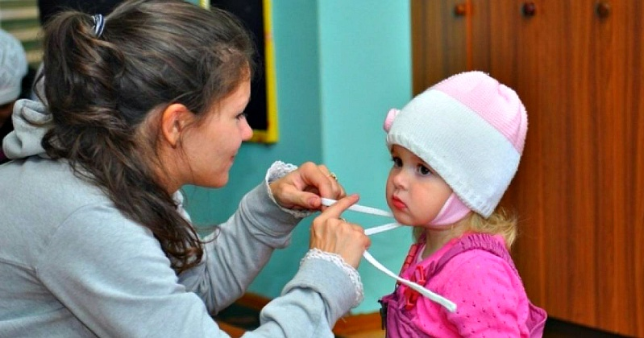

9

4. На второй неделе в первый день тоже еще не укладываем спать. А вот на следующий день забираем малыша сразу после сна. На третий день забираем уже после 16 часов
5. Утром в группу приводим ребенка в числе первых, спокойно и доверительно разговариваем с воспитателем. Ребенок, видя контакт между родителями и воспитателями, легче останется в садике.
6. Раздевание не затягиваем. Предпочтение отдаём той одежде, которую удобно надевать и снимать.

Правильно прощаемся с ребенком
- Приводить ребенка в садик лучше тому взрослому, с кем ребенок легче расстается.
- Избегайте долгих прощаний. Во время прощаний сохраняйте спокойствие, демонстрируйте хорошее настроение. Будьте уверены и решительны.
- Скажите ребенку, куда и зачем вы идете и когда вернетесь (например: «Я иду на работу, приду, когда ты поспишь, погуляешь... »). Не бойтесь, что ребенок не поймет слов - спокойная, доброжелательная интонация подскажет ему, что беспокоиться не о чем.
- Желательно ввести несложный прощальный знак и ежедневно повторять его (например: воздушный поцелуй, удар кулачками или рукопожатие).

8

Как минимизировать стресс

Задача взрослых в процессе адаптации заключается в том, чтобы минимизировать стресс для ребенка. Как это сделать? Что зависит от родителей?
Факторы, которые помогут вашему ребенку.
- Твердая уверенность семьи, в частности мамы, в том, что садик семье нужен, что это хорошее и правильное решение для семьи и для ребенка. Решение, которое взрослые приняли внутренне. Могут быть тревоги о том, как все пройдет, беспокойства, связанные с новизной ситуации. Но эти тревоги не мешают родителю, не вгоняют его в сомнения, не становятся причиной метаний «а надо, а может не надо». У родителей должно быть внутреннее состояние, что так будет лучше, что это правильно. Это состояние родитель как бы транслирует ребенку. Оно становится опорой для ребенка. Если мама уверена, что так правильно, так хорошо, значит, я тоже в этом уверен. Это происходит на уровне эмоций, образов, ощущений. Поэтому если есть вина, какие-то смутные сомнения, сопротивление - разберитесь с ними. Ваш настрой будет опорой для ребенка.
- Длительный подготовительный период (от месяца до полугода, чем больше, тем лучше)
5
Что входит в подготовку

1. Постепенно переходим на режим дня детского сада.
2. Включаем в рацион питания те блюда (продукты), которые употребляют в детском саду.
3. Приучаем:
- самостоятельно одеваться и раздеваться (с вашей помощью конечно);
- кушать ложкой за столом, не играть с едой;
- просить о помощи, если что-то не получается (словом, жестом).
4. Отучаем от памперса, соски.
5. Прекращаем кормить грудью.
6. Учим основам общения с детьми и другими взрослыми.
7. Формируем позитивное отношение к детскому саду. Проходя мимо любого детского садика, вы можете рассказывать, что это за здание, что там обычно происходит. Ваша задача как бы создать информационное поле о детском садике. Вплетайте информацию в ваши обычные будни («Приготовила кашу, как в садике», В садике детки писают на горшок» и т.п.)
8. Еще одна очень полезная игра – «прятки». В первое время посещения детского сада ребенок боится «пропажи» мамы, когда она уходит из поля его зрения, а игра создает посыл, если человек ушел, то он обязательно вернется.
6
Что нельзя делать ни в кое случае - так это пугать ребёнка детским садом и воспитателями: «Вот пойдешь в садик, там уж тебя воспитают».

Если у вас не было достаточно времени для осуществления подготовительного периода, то все вышеперечисленные методы осуществляем на втором этапе.

Второй этап - непосредственно адаптация
1. Каждое утро желательно чтобы ребенка будила игрушка, которую озвучивает мама. Пусть игрушка «пожелает» ребенку: «Доброе утро!», расскажет, как она спала и что ей снилось. Пусть даже ребенок всё это время будет лежать с закрытыми глазами. Игрушка «скажет», что сегодня будет интересный и замечательный день. Можно и дальше продолжать диалог от имени игрушки, тогда дети и одеваются охотнее, и капризничают меньше.
2. Первые 2-3 дня приводим ребенка только на 2 часа. За это время он успеет познакомиться с воспитателями и детьми.
3. В последующие дни первой недели время пребывания постепенно увеличиваем (пошаговую схему вам объяснят специалисты садика), но на дневной сон оставлять ребенка не рекомендуется.

7

